**Муниципальное бюджетное общеобразовательное учреждение**

**«СРЕДНЯЯ ОБЩЕОБРАЗОВАТЕЛЬНАЯ ШКОЛА №4 с. САМАШКИ»**

**(МБОУ «СОШ №4 с. Самашки»)**

МУ «Т1ехьа-Мартан муниципальни кIоштан дешаран урхалла»

**Муниципальни бюджетни юкъарадешаран учреждени**

**«СЕМА1АШКАРА №4 ЙОЛУ ЮККЪЕРА ЮКЪАРАДЕШАРАН ШКОЛА»**

**(МБЮУ «Сема1ашкара №4 йолу ЮЮШ»)**

**Пресс-релиз**

Сегодня прошло внеурочное занятие по физике на тему «Экспериментальная работа №3 «Определение внутреннего объема пузырька из-под духов» Решение задач на плотность».

Целью данного занятия было применение полученных на уроках физики знаний при решении интеллектуальных задач.

Традиционно в начале занятия была разобрана теория касательно объема и плотности: значение величины, единицы измерения, способы нахождения, что данная величина характеризует.

Далее на занятии были решены теоретические задачи на нахождение объема и плотности тел, переводили значение величин из одних единиц в другие.

Перед учащимися была поставлена задача: Как мы с вами можем измерить объем небольшого сосуда? Данная задача оказалась для них достаточно легкой. Они сразу же начали рассуждать в нужном направлении, и после небольшой помощи смогли выполнить задачу.

« Сегодня на занятии мы познакомились с новой темой. Было очень интересно осознавать значение физических величин, зачем они нужны и как их применяют», - прокомментировала занятие ученица 7-го класса Сусаева Петимат.

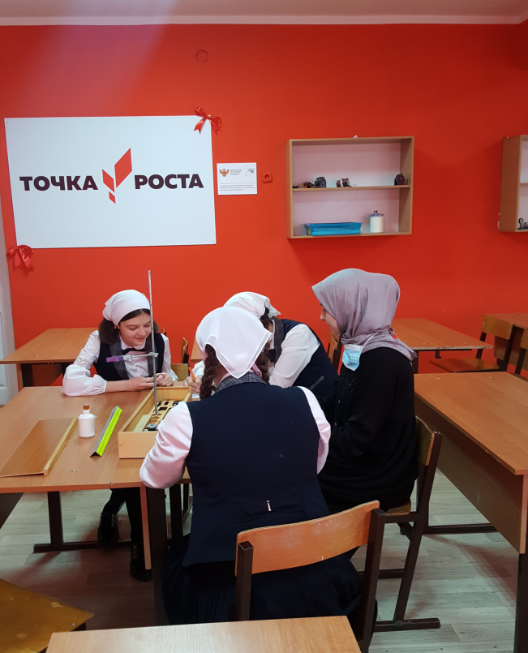

Директор школы: З.М.Дадаева